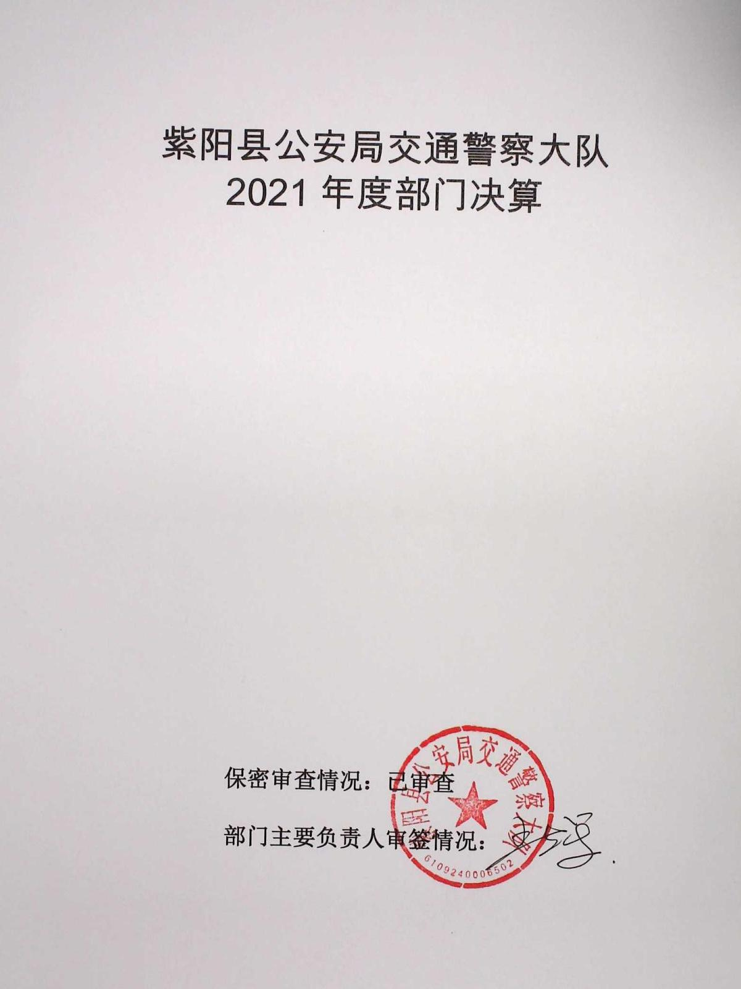

目 录
第一部分 部门概况
一、部门主要职能及内设机构
二、部门决算单位构成
三、部门人员情况
第二部分 2021年度部门决算表
一、收入支出决算总表
二、收入决算表
三、支出决算表
四、财政拨款收入支出决算总表
五、一般公共预算财政拨款支出决算表
六、一般公共预算财政拨款基本支出决算表
七、一般公共预算财政拨款“三公”经费及会议费、培训费支出决算表
八、政府性基金预算财政拨款收入支出决算表
九、国有资本经营预算财政拨款支出决算表
第三部分 2021年度部门决算情况说明
一、收入支出决算总体情况说明
二、收入决算情况说明
三、支出决算情况说明
四、财政拨款收入支出决算总体情况说明
五、一般公共预算财政拨款支出决算情况说明
六、一般公共预算财政拨款基本支出决算情况说明
七、一般公共预算财政拨款“三公”经费及会议费、培训费支出决算情况说明
八、政府性基金预算财政拨款收入支出情况说明
九、国有资本经营预算财政拨款支出决算情况说明
十、机关运行经费支出情况说明
十一、政府采购支出情况说明
十二、国有资产占用及购置情况说明
十三、预算绩效情况说明
第四部分 专业名词解释

第一部分 部门概况

一、部门主要职责及机构设置
（一）部门主要职责
1. 负责全县城乡道路交通安全管理和宣传教育工作；
2. 负责全县城乡道路交通事故处置工作；
3. 全县机动车辆的管理和驾驶员的安全教育工作，审、发、吊、扣有关车辆及驾驶员牌证；
4. 对重点乡镇道路交通安全进行巡回检查和管理等工作；
5. 承办县委、县政府和上级业务部门交办的其他工作。
（二）机构设置
（一）根据紫政办发[2015]141号《紫阳县人民政府办公室关于印发紫阳县公安局主要职责内设机构和人员编制规定的通知》的文件规定，紫阳县公安局交通警察大队属于直属机构，正科级单位，编制38名，设大队长1名、教导员1名、副大队长2名。内设股室为车辆管理所（副科级，编制3名，设所长1名，教导员1名）、行政股（编制3名）、事故处理科（编制3名）、交通秩序管理科（编制3名）；下设6个中队（编制22名，为副科级，各设中队长1名、教导员1名。）分别为城区交警中队编制5名、蒿坪交警中队编制4名、权河交警中队编制3名、洄水交警中队编制3名、毛坝交警中队编制3名、红椿交警中队编制4名。
二、部门决算单位构成
纳入本年度本部门决算编制范围的单位共1个，包括本级1个一级预算单位：
三、部门人员情况
截至2021年底，本部门人员编制41人，其中行政编制40人、事业编制1人；实有人员41人，其中行政40人、事业1人。单位管理的离退休人员0人。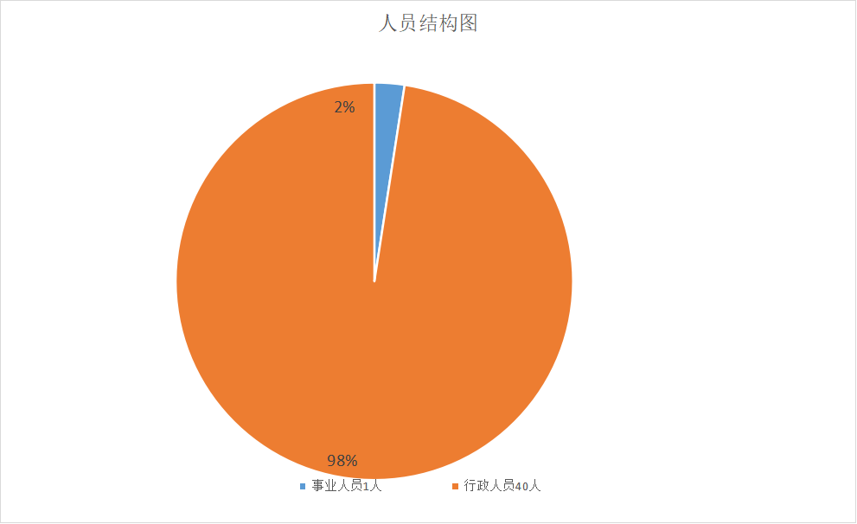

第二部分 2021年度部门决算表

第三部分 2021年度部门决算情况说明

一、收入支出决算总体情况说明
本年度财政拨款收入总计974.48万元，支出总计为995.01万元，与上年相比收入减少了131.87万元、支出减少了30.97万元，收入减少了13.53%，支出减少了3.11%。主要是本年无信息化建设费用支出及公用经费减少。
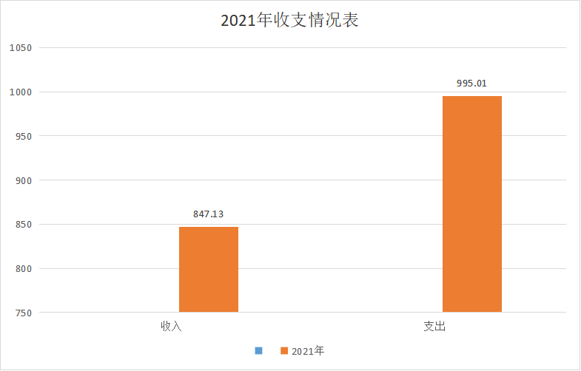
二、收入决算情况说明
本年度收入合计974.48万元，其中：财政拨款收入974.48万元，占100%。
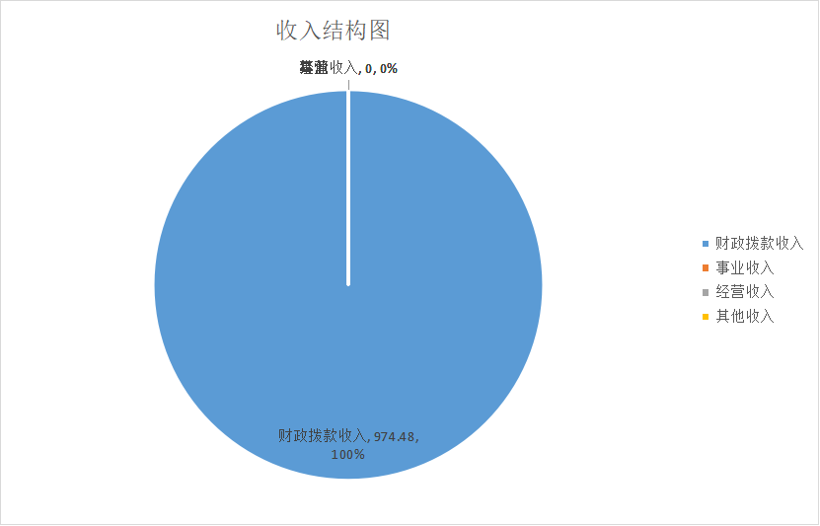
三、支出决算情况说明
本年度支出合计995.01万元，其中：基本支出951.76万元，占96%；项目支出43.25万元，占4%。
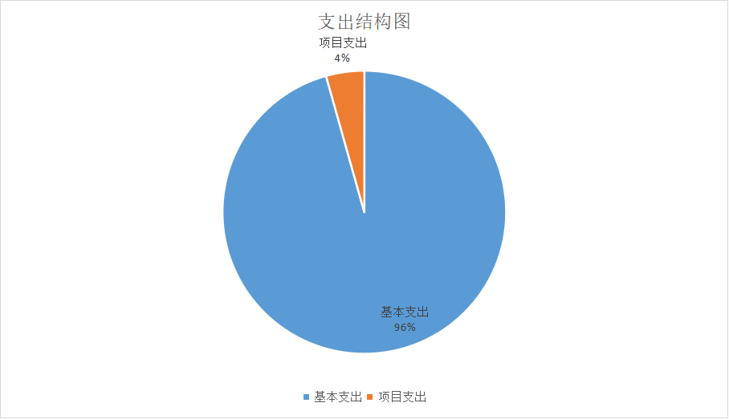
四、财政拨款收入支出决算总体情况说明
本年度财政拨款收入总计974.48万元，支出总计为995.01万元，与上年相比收入减少了131.87万元、支出减少了30.97万元，收入减少了13.53%，支出减少了3.11%。主要是本年无信息化建设费用支出及公用经费减少。
五、一般公共预算财政拨款支出决算情况说明
本年度财政拨款支出预算847.13万元，支出决算995.01万元，完成预算的117.46%，占本年支出合计的100%。与上年相比，财政拨款支出减少30.97万元，3.11%，主要原因是本年无信息化建设费用支出及公用经费减少。
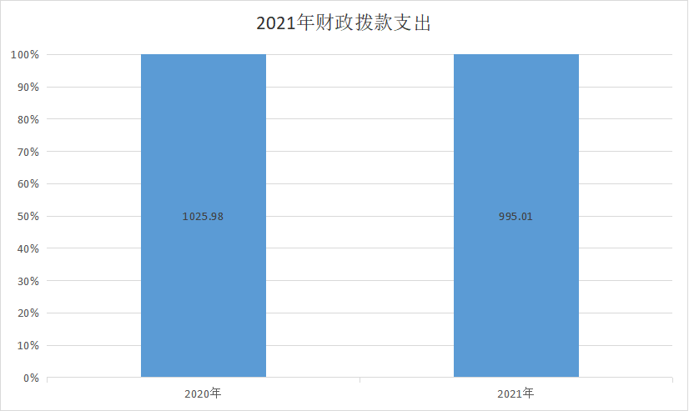
按照政府功能分类科目，其中：
1.一般行公共安全（类）财政事务（款）行政运行（项）。
预算585.79万元，支出决算874.68万元，完成预算的149%。决算数大于预算数的主要原因是行政人员和警务辅助人员增加，导致人员支出增加。
- 一般行公共安全（类）财政事务（款）一般行政事务管理（项）
预算为0，支出决算数为43.25，完成预算的100%，决算数大于预算数的主要原因是按财政局决算数据要求，行政运行中专项工作经费部分支出列项目支出。
3.社会保障和就业支出。
预算为52.72万元，机关事业单位基本养老保险缴费支出决算为54.57万元，完成预算的104%。决算数大于预算数的主要原因是年初未预算够，已追加预算。
4.卫生健康支出。
预算为0万元，行政单位医疗决算支出为22.51万元。完成年初预算的100%。决算数大于预算数的主要原因是年初未预算，已追加预算。
- 住房保障支出。
预算为42.89万元，决算为0万元，完成年初预算的0%。决算数小于预算数的主要原因是年终决算时按照财政局统一要求，住房公积金未纳入决算范围。
六、一般公共预算财政拨款基本支出决算情况说明
本年度一般公共预算财政拨款基本支出995.01万元，包括人员经费和公用经费。其中：
（一）人员经费589.43万元，主要包括：基本工资159.15万元，津贴补贴275.74万元，奖金42.08万元，机关事业单位基本养老保险缴费54.57万元，职工基本医疗保险缴费22.51万元（包含公务员医疗补助缴费），其他社会保障缴费33.5万元，对个人和家庭的补助1.88万元，生活补助1.26万元，奖励金（独生子女费）0.11万元，其他对个人和家庭的补助0.51万元。
（二）公用经费405.58万元，主要包括： 办公费10.11万元，印刷费0.12万元，咨询费0.03万元，水费1.26万元，电费6.26万元，邮电费11.31万元，物业管理费0.25万元，差旅费3.17万元，维修费15.34万元，租赁费12.8万元，培训费0.26万元，专用材料费12.06万元，被装购置费9.04万元，劳务费190.26万元，工会经费8.53万元，公务用车运行维护费30.91万元，其他交通费用30.44万元，其他商品和服务支出21万元。办公设备购置9.78万元，专用设备购置7.59万元，公务用车购置22.88万元。

七、一般公共预算财政拨款“三公”经费及会议费、培训费支出决算情况说明
（一）“三公”经费财政拨款支出决算情况说明。
本年度一般公共预算安排“三公”经费支出预算114.33万元，支出决算53.79万元，完成预算的47.05%。决算数小于预算数的主要原因是公车运行维护费用减少，2021年无公务接待费用。
1.因公出国（境）支出情况说明。
本年度无一般公共预算因公出国（境）预算安排。
2.公务用车购置费用支出情况说明。
本年度一般公共预算安排为蒿坪、毛坝交警中队购置公务用车2辆，预算22.88万元，支出决算22.88万元，完成预算的100%。
3.公务用车运行维护费用支出情况说明。
本年度一般公共预算安排公务用车运行维护预算83.12万元，支出决算30.91万元，完成预算的37.19%，决算数较预算数减少52.21万元，主要原因是严格管理公车运行费用。
4.公务接待费支出情况说明。
本年度一般公共预算安排公务接待预算8.33万元，支出决算0万元，完成预算的0，决算数较预算数减少8.33万元，主要原因是本年度严控“三公”经费支出，2021年无公务接待费用。
（二）培训费支出情况说明。
本年度一般公共预算安排培训费预算0.26万元，支出决算0.26万元，完成预算的100%。
（三）会议费支出情况说明。
本年度一般公共预算未安排会议费支出。
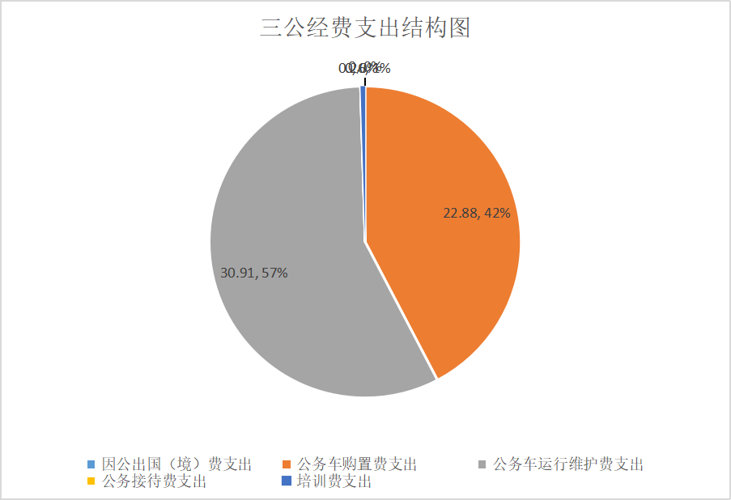
- 政府性基金预算财政拨款收入支出情况说明
本部门无政府性基金预算财政拨款，并已公开空表。
- 国有资本经营预算财政拨款支出决算情况说明
本部门无政府性基金预算财政拨款，并已公开空表。
十、机关运行经费支出情况说明
本年度机关运行经费预算585.79万元，支出决算874.68万元，完成预算的149%。支出决算比上年增加45.74万元，主要原因是民警被装购置费、办公费、办公楼维修费、交警专用材料费用增加。
十一、政府采购支出情况说明
本年度政府采购支出总额共22.88万元，其中：政府采购货物类支出22.88万元（购置民警执勤执法专用警务车2辆）。
十二、国有资产占用及购置情况说明
截至2021年末，本部门机关及所属单位共有车辆14辆，其中副部（省）级以上领导用车0辆，主要领导干部用车0辆，机要通信用车0辆，应急保障用车0辆，执法执勤用车14辆，特种专业技术用车0辆，离退休干部用车0辆，其他用车0辆。单价50万元以上的通用设备0台（套）；单价100万元以上的专用设备0台（套）。2020年当年购置车辆0辆；购置单价50万元以上的通用设备0台（套）；购置单价100万元以上的专用设备0台（套）。
十三、预算绩效情况说明
（一）预算绩效管理工作开展情况说明。
本部门积极推进预算绩效管理改革工作，建立了绩效管制度体系，预算绩效管理的主要内容：1、预算绩效目标管理。办公室编制下一年度预算或追加预算时，应同时编制预算绩效计划，报送绩效目标。办公室对提交的绩效目标按规定程序进行审核，不符合要求的，退回申请用款部门重新调整绩效目标；符合要求的，由办公室提交县财政部门申报；2、预算绩效运行跟踪监控管理。建立绩效运行跟踪监控机制，定期采集绩效运行信息并汇总分析，对绩效目标运行情况进行跟踪管理和监控。对上年度开展的重点项目评价工作进行绩效跟踪；3、绩效评价管理。预算执行中期或结束后，要及时对预算资金的产出和结果进行绩效评价，重点评价产出和结果的经济性、效率性和效益性。用款部门要对预算执行情况进行自评，认真分析研究评价结果所反映的问题，努力查找资金使用和管理中的薄弱环节，制定改进和提高工作的措施；4、绩效评价结果反馈与应用管理。根据财政部门绩效评价结果反馈，办公室应及时根据绩效评价结果，完善管理制度；用款部门应及时根据绩效评价结果，改进管理措施；办公室应将绩效评价结果作为安排以后年度预算的重要依据，为领导决策和行政问责提供参考依据。完善了绩效管理工作机制，建立绩效考核评价机制,实现全过程预算绩效管理,进一步完善内部约束和激励机制.；基本流程如下：1、确定绩效评价对象；2、下达绩效评价通知；3、确定绩效评价工作人员；4、制定绩效评价工作方案；5、收集绩效评价相关资料；6、对资料进行审查核实；7、综合分析并形成评价结论；8、撰写与提交评价报告；9、评价结果反馈；建立绩效评价档案。明确了绩效管理职能，配备了专人负责绩效管理工作，设置了绩效专岗，明确了岗位职责。
根据预算绩效管理要求，本部门组织对2021年度部门预算项目支出进行全面自评，涵盖项目3个，涉及预算资金40.25万元，占部门预算项目支出总额的100%。
组织开展2021年度部门整体支出绩效自评工作，从评价情况来看，我单位以年度目标责任考核为主责主业，充分发挥考核工作“指挥棒”作用，严格督查考核，狠抓工作落实，取得了一定的工作成效。
组织对专项业务经费1个项目开展了部门重点评价，涉及预算资金40.25万元，从评价情况来看，全面完成了县级年度目标责任考核任务和市对县考核任务，明确目标，压实责任，明确责任分工，力争市对县考核取得优秀等次。
（二）部门决算中项目绩效自评结果。
本部门在县级部门决算中反映一等3个一级项目绩效自评结果。
1.执勤执法警用车辆购置绩效自评综述：项目全年预算数22.88万元，执行数22.88万元，完成预算的100%。项目绩效目标完成情况：已经完成。发现的问题及原因：驾驶警用车辆未确保安全造成道路交通事故。下一步改进措施：对驾驶警用车辆的民辅警要进行安全教育，确保行车安全。
2、警用设备购置绩效自评综述：项目全年预算数7.59万元，执行数7.59万元，完成预算的100%。项目绩效目标完成情况：已经完成。发现的问题及原因：少数人不规范使用造成设备故障。下一步改进措施：对专用设备落实谁使用谁管理的规定，对设备使用进行规范化培训，积极联系供货方进行售后服务。
3、办公设备购置绩效自评综述：项目全年预算数9.78万元，执行数9.78万元，完成预算的100%。项目绩效目标完成情况：已经完成。发现的问题及原因：少数人对设备功能和使用方法不清楚。下一步改进措施：积极联系供货方进行售后服务和使用技能指导。

（三）部门整体支出绩效自评结果。
根据部门整体支出绩效自评指标体系，本部门自评得分91分。部门整体支出全年预算数847.13万元，执行数995.01万元，完成预算的117%。2021年在县委县政府、县公安局及市交警支队的带领下，以严防交通事故为主线，严厉打击各类道路交通违法行为，从严查处酒驾、醉驾、毒驾、无证驾驶、超员等违法行为，加大辖区内道路交通隐患排查工作，加强重点车辆、重点驾驶人隐患清零工作，确保全年辖区道路交通平稳畅通。
下一步改进措施：1、队伍建设方面：严格队伍管理，规范执勤执法，打造“五型警队” （即：忠诚为民警队、作风优良警队、素质过硬警队、先进模范警队、积极向上警队），努力实现全县公安交警队伍无违法违纪案件、无不安全责任事故、无被媒体曝光造成恶劣影响事件、无因交警执法不规范而引发有损交警形象事件的“四无”目标；深入开展“两学一做”活动，加强思想政治建设；积极创建“汪勇式”先进集体和个人，开展以岗位练兵、技能比武为主要内容的学练考活动。
2、车辆管理方面：规范业务监督管理，完善便民服务措施，全力打造人民群众满意窗口单位，推动车驾管整体工作上台阶。会同相关部门联合开展黄标车、老旧车淘汰治理工作，按期完成省、市下达的黄标车淘汰治理任务；加强重点车辆的监管，督促重点车辆按时进行检验，对应注销重点车辆跟踪监督，开展强制注销车辆排查清理;科目一考试工作已于年初下放,积极全面推行互联网自主约考制度，通过互联网向社会公开考试计划、考试场地、考试员和约考结果,推行交通违法车辆驾驶人就近在公安交管部门进行面签注册后，利用陕西交通安全综合服务管理平台，进行网上处理交通违法；推进面签注册用户因驾驶证记分按规定需进行教育培训学习的，可以登录互联网教育学习平台进行教育培训学习。
3、秩序管理方面：全面推行城区道路交通精细化管理，深化平安畅通县和文明示范路段创建工作。按照上级统一部署和辖区实际，适时组织开展各类专项行动；做好重大节日、重要时段和特殊天气条件下道路交通秩序管理工作；健全客车、接送学生车辆、大中型货车、危险化学品运输车、出租车及驾驶人实行备案登记制度；组织好大型活动及警卫任务的交通安全保障工作；进一步加大缉查布控系统运用工作，提高缉查布控拦截率及处置率；进一步推进夯实“125”管理模式连片试点工作；规范交通违法处罚执法办案程序，严格落实各项执法制度。
4、事故预防和处理：建立完善道路交通事故隐患排查整改常态工作机制，每月对辖区事故进行全面研判、分析，及时发现、消除事故隐患；以提高事故处理工作整体水平为重点，以岗位练兵为抓手，着力提高事故民警的规范执法能力、侦查破案能力、调处矛盾能力、服务群众能力；规范事故信息上报，进一步提高案件质量；建立完善交通肇事逃逸案件信息网络，全部交通肇事逃逸案件侦破率达到90%，案件信息及时录入公安交通管理综合应用平台。
5、法制宣传：全面落实公安部四个规定、两个规范和支队关于路面执勤执法的相关要求，规范路面执勤执法行为；结合新修订的《陕西省实施〈中华人民共和国道路交通安全法〉办法》，年内组织对全县交通民警及协管员开展不少于4次的执法教育培训和法律法规知识考试考核，全面提高民警执法综合素质。以实施“文明交通行动计划”为主线，以“五进”、“四创建”为载体，大力宣传交通安全法律法规，倡导现代文明交通理念。

- 部门重点评价项目绩效评价结果。
本部门2021年度未开展部门重点绩效评价。
第四部分 专业名词解释
1.基本支出：指为保障机构正常运转、完成日常工作任务而发生的各项支出。
2.项目支出：指单位为完成特定的行政工作任务或事业发展目标所发生的各项支出。
3.“三公”经费：指部门使用一般公共预算财政拨款安排的因公出国（境）费、公务用车购置及运行费和公务接待费支出。
4.财政拨款收入：指本级财政当年拨付的资金。
5.公用经费：指为完成特定的行政工作任务或事业发展目标用于设备设施的维持性费用支出，以及直接用于公务活动的支出，具体包括公务费、业务费、修缮费、设备购置费、其他费用等。
6.工资福利支出：反映开支的在职职工和编制外长期聘用人员的各类劳动报酬，以及上述人员缴纳的各项社会保险费等。
7.结转资金：即当年预算已执行但未完成，或者因故未执行，下一年度需要按原用途继续使用的资金。
8.结余资金：即当年预算工作目标已完成，或者因故终止，当年剩余的资金。

